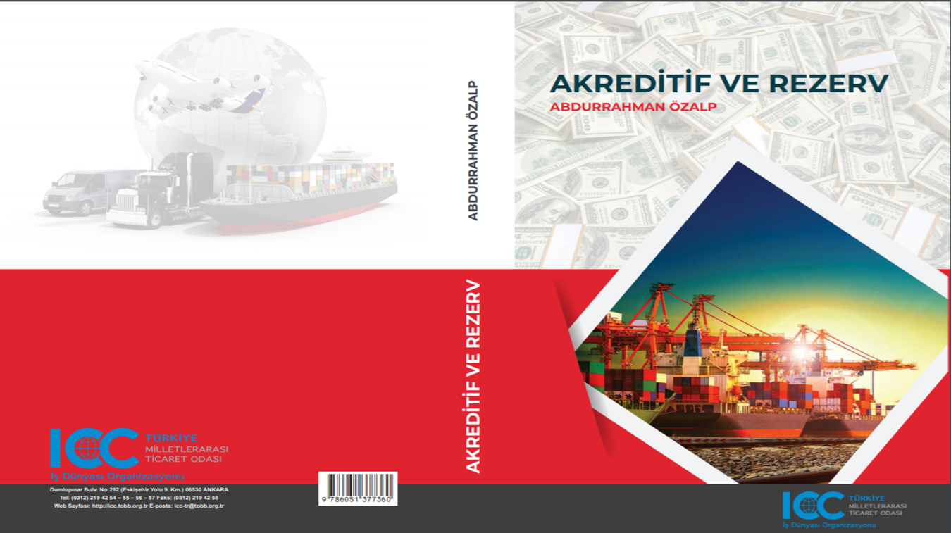
ÖNSÖZ
İnsanların ilk ticaret yapmaya başladığı dönemlerden beri ödeme yöntemleri vardır. Bunlar teslim ve ödeme şekline göre adlandırılırlar. Temel olarak dört şekilde kullanılırlar, ek güvence veya belgeli olup olmama durumlarına göre tanımlamalar ile sayıları artabilmektedir. Temel olarak bir mal bedeli ön ödeme, sonradan ödeme, anında ödeme veya kredili olarak ödenir. Bunlardan akreditif kredili ödemedir. Alıcı ve satıcı için en dengeli ve sağlam ödeme yöntemidir. Akreditifi doğru ve etkili kullanarak bir satıcının alıcı, alıcının ülke ve banka riskini üzerinden atması ve sadece kendi ülkesindeki banka ile muhatap olarak hiç tanımadığı coğrafyalara güvenli ticaret yapması mümkündür.
Yerel veya uluslararası ticarette kullanılabilen akreditif şartlı bir banka taahhüdüdür. Bir akreditifin şartları bankası nezdinde kredisi olan bir alıcının (amir) bankasına verdiği talimata istinaden bankası tarafından akreditifin düzenlemesi ile başlar. Satıcı (lehtar) için geri dönülmez bir taahhüttür. Lehtar akreditifin şartlarına göre malı hazırlar, yükler veya hizmeti sağlayarak ilgili belgeleri akreditif altından uygun ibraz ederek parasını alır. Kritik nokta burasıdır. Lehtarın bir akreditif altında parasını alabilmesi için uygun ibrazda bulunması bir başka deyişle rezerve girmemesi gerekir. “Rezerv” akreditif şartlarına uygun olmayan durumlardır. “Rezerv” bir akreditif lehtarı için felakettir, akreditif taahhüdünün ortadan kalkmasıdır. Lehtarın “Rezerv” ile karşılaşmaması için akreditifin şartlarına ve akreditifin tabi olduğu kurallara uygun ibrazda bulunması gerekir. Akreditifin kuralları ICC tarafından ilk defa 1933 yılında çıkarılan UCP-Uniform Customs and Practices for Documentary Credits ve son yıllarda yayınlanan ISBP-International Standart Banking Practices for Documentary Credits dir. Mevcut durumda akreditifin dünya ticaretinde kullanımı eskiye göre azalmaktadır. Bunun en önemli nedeni artan rezerv oranlarıdır. Son araştırmalara göre global ticarette rezerv oranı %70 civarındadır. Bu banka güvenceli bir ödeme yöntemi için çok yüksek bir orandır. Akreditifi tanımadığı bir tarafa yapacağı bir mal ihracı veya hizmet tedariki için banka güvenceli bir ödeme yöntemi olarak alan bir kişinin bu rezerv oranı ile çalışması mümkün değildir. ICC tarafından “Rezerv nedenleri” konusunda yapılan bir çalışma kurallarda sorun olmadığını, sorunun bilgi eksikliğinden, farklı yorumlamadan, eksik ve yanlış uygulamadan kaynaklandığını göstermiştir. Bu bakımdan ICC tarafından kuraların yakın gelecekte revize edilmeyeceği, bunun yerine doğru öğrenilmesi ve uygulanması tavsiye edilmiştir.
Akreditif, yukarıda belirtildiği gibi güvenli ticaret için çok önemli bir ödeme yöntemidir. Bu çok önemli ödeme yöntemi gerek yerel gerekse de küresel anlamda hak ettiği yerde bulunmuyor. Akreditifin hak ettiği yere gelmesi ve başta güven olmak üzere avantajlarını küresel ticaretin hizmetine sunabilmesi için doğru kullanılması gerekir. Akreditifin doğru kullanılması akreditifin tekniğini, kurallarını ve standart uygulamasını bilmek ile olur. Böylece rezerv oranı düşürülebilir ve akreditifin kullanımı artar. Rezerv nedir? Rezerv, akreditifin şartlarına ve akreditifin tabi olduğu kural ve standartlara uygun olmayan her bir unsurdur. Örneğin; Bir akreditif bir “Konşimento” ve imzalı bir “Fatura” istemiş olsun, bu akreditif altında ibraz edilen “Konşimento” üzerinde taşımacı UCP’ye göre taşımacı (“carrier”) olarak tanımlanmamışsa ve “Fatura” üzerinde “imza” yoksa o halde bunların her biri birer rezerv konusudur. Bunlardan biri (imza) akreditif şartından gelirken bir diğeri (carrier) UCP kurallarından gelmektedir. Rezervin büyüğü küçüğü, önemlisi önemsizi olmaz, bir kez eksiklik, uygunsuzluk veya aykırılık tespit edildikten sonra akreditif taahhüdü sona erer, işlemi devam ettirmek için yapılan uygulamalar (rezerv kaldırma, belgeleri kabul etmek vs.) akreditif taahhüdü dışındaki uygulama ve eylemlerdir.
Bu kitabımızın amacı mümkün olduğu kadar akreditifin doğru kullanılmasını sağlamak, önemli rezerv konularını göstermek, farkındalığı sağlamak, rezerv oranını düşürmek ve akreditifin gücünü ticarette muhafaza etmektir. Kitabımızın testler bölümünde her bir soru veya olay için detaylı gerekçe veya açıklama bulunmamasının nedeni kişileri o konu üzerinde düşünmeye ve araştırmaya yönlendirmektir.
Abdurrahman Özalp
ICC Bankacılık Komisyon Başkanı
www.abdurrahmanozalp.com
Tel. +90 532 2073330

İçindekiler
I. BÖLÜM AKREDİTİF .
A. AKREDİTİF .
1. AKREDİTİF NEDİR? .
2. AKREDİTİFE NEDEN İHTİYAÇ DUYULUR? .
3. AKREDİTİFİN KISA TARİHİ .
4. AKREDİTİFİN HUKUKİ NİTELİĞİ .
B. AKREDİTİFİN TARAFLARI VE BANKALAR .
1. AMİR (APPLICANT) .
2. LEHTAR (BENEFICIARY) .
3. AMİR BANKA (ISSUING BANK) .
4. TEYİT BANKASI (CONFIRMING BANK) .
C. AKREDİTİFTE BANKA ROLLERİ .
1. GÖREVLİ BANKA (NOMINATED BANK) .
2. İHBAR BANKASI (ADVISING BANK) .
3. İŞTİRA BANKASI (NEGOTIATION BANK) .
4. DEVİR BANKASI (TRANSFERING BANK) .
5. RAMBURSMAN BANKASI (REIMBURSING BANK) .
D. AKREDİTİF İLE İLGİLİ KURALLAR .
1. MİLLİ HUKUKLAR .
2. ICC KURALLARI, KARARLAR ve DÖKÜMANLAR .
E. AKREDİTİFİN AÇILIŞINDAN ÖNCE ALICI ve SATICI TARAFINDAN YAPILMASI GEREKENLER .
1. ALICININ YAPMASI GEREKENLER .
2. SATICININ YAPMASI GEREKENLER .
F. AKREDİTİFİN SÜRECİ (AÇILIŞ, İNCELEME VE İBRAZI KARŞILAMA) .
3. AKREDİTİF METİN ALANLARININ İNCELEMESİ .
4. AKREDİTİF İŞLEMLERİNDE KULLANILAN SWIFT MESAJLARI .
G. AKREDİTİF İLE İLGİLİ GENEL KONULAR .
1. TABİLİK, TABİYET .
2. İHBAR KONUSU .
3. İBRAZ SÜRESİ .
4. İBRAZ SAATLERİ .
5. YÜKLEME ve AKREDİTİF VADESİ .
6. İBRAZI KARŞILAMA (HONOR) .
7. İŞTİRA (NEGOTIATION) .
8. GÖREV ve GÖREVLENDİRME (NOMINATION) .
9. DEĞİŞİKLİKLER (AMENDMENTS) .
10. KISIMLAR / TAKSİTLER HALİNDE KULLANIMLAR .
11. KISMİ YÜKLEME ve SEVKİYATLAR .
12. TOLERANS .
13. RAMBURSMAN .
14. ISBP (International Standard Banking Practice) .
15. MÜCBİR SEBEP HALLERİ .
H. AKREDİTİFİN AÇILIŞINDAN SONRA ALICI ve SATICININ YAPMASI GEREKENLER .
1. ALICININ YAPMASI GEREKENLER .
2. SATICININ YAPMASI GEREKENLER .
İ. AKREDİTİF TÜRLERİ .
1. BELGESİZ AKREDİTİFLER .
2. TİCARİ AKREDİTİFLER .
3. TEMİNAT AKREDİTİFLERİ (STANDBY L/C) .
4. DÖNÜLEBİLİR AKREDİTİFLER .
5. DÖNÜLEMEZ AKREDİTİFLER .
6. TEYİTSİZ AKREDİTİFLER .
7. TEYİTLİ AKREDİTİFLER .
8. DEVAMLI ve YILLIK YENİLENEBİLİR AKREDİTİFLER .
9. DÖNER AKREDİTİFLER (ROTATİF, REVOLVING) .
10. DEVREDİLEBİLİR AKREDİTİFLER (TRANSFERABLE) .
11. KARŞILIKLI AKREDİTİFLER (BACK TO BACK) .
12. İBRAZDA ÖDEMELİ AKREDİTİFLER (BY PAYMENT, SIGHT LC) .
13. VADELİ AKREDİTİFLER (BY DEFERRED PAYMENT L/Cs) .
14. KABUL AKREDİTİFLERİ (BY ACCEPTANCE L/Cs) .
15. İŞTİRA AKREDİTİFLERİ (BY NEGOTIATION L/Cs) .
16. PEŞİN AKREDİTİFLER (RED CLAUSE, DOWN PAYMENT L/Cs) .
17. KARIŞIK ÖDEMELİ AKREDİTİFLER (MIX PAYMENT L/Cs) .
J. ŞEMATİK OLARAK AKREDİTİF TÜRLERİ .
K. AKREDİTİF BELGELERİ .
1. POLİÇE (DRAFT, BILL OF EXCHANGE) .
2. FATURA (INVOICE) .
3. TAŞIMA BELGELERİ .
4. EN AZ İKİ ŞEKİLLİ TAŞIMA BELGESİ (MULTİMODAL) .
5. DENİZ KONŞİMENTOSU (BILL OF LADING) .
6. CİRO EDİLEMEZ DENİZ YOLU TAŞIMA SENEDİ .
7. CHARTER PARTY KONŞİMENTO (CHARTER PARTY B/L) .
8. HAVAYOLU TAŞIMA BELGESİ (AIR WAYBILL) .
9. KARAYOLU TAŞIMA BELGESİ (ROAD TRANSPORT DOCUMENT) .
10. DEMİRYOLU TAŞIMA BELGESİ (RAIL WAYBILL) .
11. KARASAL İÇ SUYOLU BELGESİ (INLAND WATERWAY TRANSPORT DOCUMENT) .
12. KURYE MAKBUZLARI (COURRIER RECEIPT) .
13. POSTA ALINDILARI/SERTİFİKALARI (POSTAL RECEIPT/ CERTFICATE) .
14. SİGORTA BELGELERİ (INSURANCE DOCUMENTS) .
15. DİĞER BELGELER .
16. STANDBY BELGELERİ .
L. ÖRNEK BİR AKREDITIF İŞLEMİ İBRAZ, İNCELEME ve REZERV UYGULAMASI .

II. BÖLÜM REZERV .
A. GENEL OLARAK REZERV KONULARI (CHECK LIST) .
B. DETAYLI OLARAK REZERV KONULARI (CHECK LIST) .
1. AKREDİTİF BELGELERİNE İLİŞKİN OLANLAR .
2. STANDBY L/C ve BELGELERİNE İLİŞKİN OLANLAR .
C. AKREDİTİF / STANDBY L/C REZERV TESTLERİ .
D. AKREDİTİF & STANDBY REZERV KONULARI TESTLER CEVAP ANAHTARI .
EKLER: .
KAYNAKLAR .

